أمواج صوتيّة وفوق صوتيّة

للطالب

قسم أ: دقات ساعة
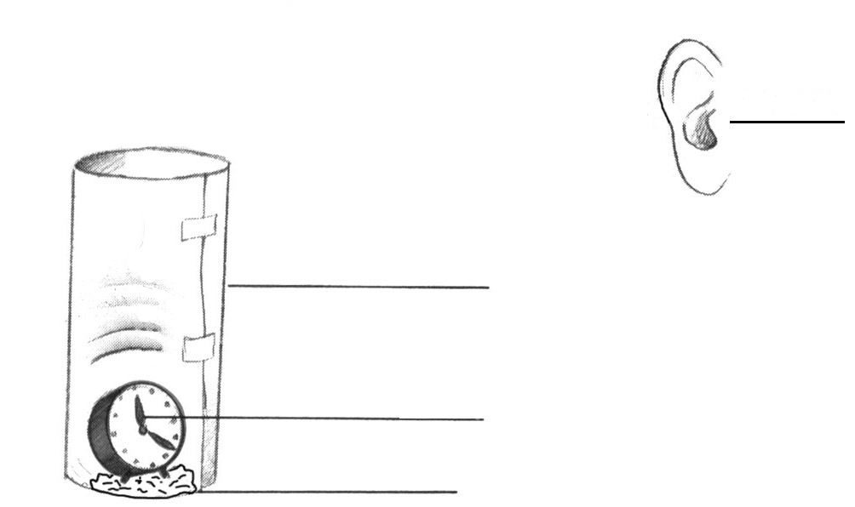
أذن

على طاولة المعلّم وضِعت فوق قطعة من القطن
أسطوانة من كرتون
ساعة منبّهة تُسمع دقات (تُتكتِك).
ساعة تتكتك
يغطّي المعلّم الساعة بأسطوانة مصنوعة من
قطن
الكرتون (كما هو مبيّن في الرّسم).

رسم أ

أصغوا لدقات الساعة.
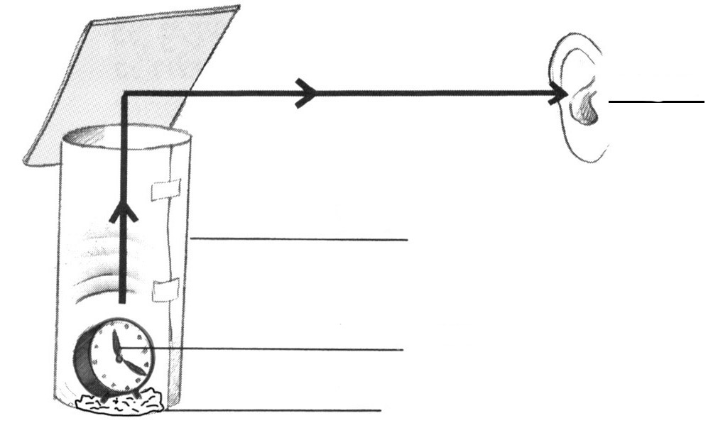
ابتعدوا مسافة لا تستطيعون منها سماع دقات الساعة.
لوح من
كرتون
يمسك المعلّم لوحاً (من الكرتون أو الخشب) مقابل
أذن
الفتحة العليا للاسطوانة. تسمعون دقات الساعة
مرَّة أخرى.
أسطوانة من كرتون
ساعة تتكتك
قطن

رسم ب
1. تمعّنوا في الرّسمين في الصّفحة السابقة وأجيبوا:

أ. ما هو الاتجاه الرئيسي الّذي تحركت إليه الأمواج الصوتيّة في التجربة المبيّنة في رسم أ؟

ب. عندما وضع المعلّم لوحًا من الكرتون (أو الخشب) مقابل فتحة الاسطوانة (رسم ب)، تمكّنتم من سماع دقات الساعة مرّة أخرى. لماذا؟

2. وزّع عليكم المعلّم "سمّاعات" مصنوعة من كرتون. يبعد المعلّم اللوح الكرتوني من فوق الاسطوانة.
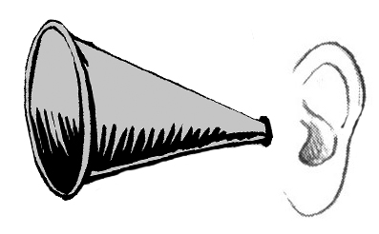
قرّبوا الجانب الضيّق من السمّاعة لأذنكم.

هل تسمعون دقات الساعة؟ نعم / لا ( أحيطوا بدائرة)

اشرحوا:

3. عندما أجرينا التجربة في بداية المهمّة وضعنا السّاعة على قطعة من القطن. لماذا فعلنا ذلك؟

للإجابة على هذا السّؤال، قوموا بإجراء تجربة صغيرة إضافيّة: ضعوا ساعة على الطاولة، ثم ضعوا أذنكم على الطّاولة واستمعوا لدقات السّاعة. بعد ذلك قوموا بنفس التّجربة مرّة أخرى، ولكن هذه المرّة ضعوا السّاعة على قطعة من القطن.

في أيّ حالة سمعتم الدقات بشكلٍ أفضل؟ (أحيطوا بدائرة)

عندما وضعنا السّاعة على الطاولة مباشرة / عندما وضعنا السّاعة على قطعة من القطن

اشرحوا:

4. في الماضي البعيد اعتاد بعض المسافرين الذين ينتظرون القطار أن يضعوا آذانهم على سكة الحديد، ليسمعوا إذا كان القطار يقترب من المحطة. هكذا تمكّنوا من سماع القطار يقترب قبل أن يسمعه باقي المسافرين في المحطة.
لماذا وضع الآذان على سكة الحديد يمكّن أصحابها من سماع القطار يقترب قبل أن يسمعه الآخرين؟

قسم ب: أمواج فوق صوتيّة (أُولترا-ساوند)

اقرأوا القطعة التالية وأجيبوا على الأسئلة التي تليها.

لا شكّ أنّ البعض منكم لديه صورة احتفظت بها أمه له منذ أن كان في رحمها. لا يمكنكم في الحقيقة أن تتعرفوا على أنفسكم من خلال هذه الصورة، لكن ربّما تستطيعون تمييز الرأس، كفّ اليد، القدم، أو أي عضو آخر في الجسم. كيف نتجت هذه الصورة؟ يمكن الحصول على صورة للجنين في رحم أمه وعلى صور الأعضاء الداخلية في أجسامنا بفضل تكنولوجيا خاصّة - "أمواج فوق صوتيّة" أو "أُولترا-ساوند"، تُنتج صورة على شاشة الحاسوب بواسطة أمواج صوتيّة.

نظام الأولترا-ساوند يذكرنا بنظام التوجيه المسمى "المسبار" (السونار). يعتمد هذا النظام على إرسال واستقبال إشارات صوتيّة: يتمّ إرسال هذه الإشارة بواسطة مُرسِل، تصطدم بجسم ما، فترجع كصدى، وتُستقبل بواسطة مُستقبِل. وفقًا لشكل الصدى والمدّة الزمنيّة التي يحتاجها حتى عودته، يمكننا حساب المسافة بين الجسم والمرسِل، تقدير حجم الجسم، والتعرّف على المادّة المصنوع منها. يمكننا أن نجد في الطبيعة نظام يشبه المسبار لدى كائنات حية مثل الخفاش والدولفين: فهي تُسمع أصواتًا، وحسب الصدى المرتد إليها تعرف ما هو البعد بينها وبين أجسام مختلفة وما هو كبر هذه الأجسام. هكذا تستطيع هذه الكائنات الحية الاهتداء على طريقها أيضًا في الظلام. يستخدم الإنسان المسبار من اجل اكتشاف أجسام تحت سطح البحر، كالغواصات أو السفن الغارقة، ولمسح قاع البحر.

يعمل نظام الأولترا-ساوند على غرار المسبار، حيث يرسل ويستقبل إشارات صوتيّة. الأذن البشرية لا يمكنها أن تسمع هذه الأصوات. وبالفعل، فإنّ اصطلاح "أمواج فوق صوتيّة" يعني "أمواج فوق سمعيّة".

تتغلغل الإشارات الصوتيّة في الجسم من خلال الجلد وباقي الأنسجة*. تمتصّ الأنسجة قسماً من الإشارات، وجزءًا من باقي الإشارات يعود إلى جهاز الأولترا-ساوند. تتفاوت الأنسجة المختلفة في كثافتها، وبالتالي تتفاوت أيضًا بقدرتها على امتصاص الأمواج الصوتيّة وإرجاعها. فالنسيج الدهني، على سبيل المثال، يمتصّ كمية كبيرة نسبياً من الأمواج الصوتيّة، ولذا فانه لا يعيد سوى كميّة قليلة منها. أمّا النسيج العظمي (العظام الّتي في جسمنا) فإنه يعيد غالبية الأمواج الصوتيّة، بفضل كثافته الكبيرة.

نظام الأولترا-ساوند موصول بحاسوب. يعالج الحاسوب الأمواج الصوتيّة المرتدّة، ثم تُعرض الأمواج كصورة على الشاشة (هذه هي الصورة التي احتفظت بها والدتك!). كلما كان النسيج أكثر كثافة – كلما كان اللون على الشاشة فاتحاً أكثر، وكلما كان النسيج اقلّ كثافة - كلما كان اللون غامقًا أكثر.

* نسيج هو مجموعة خلايا في الجسم، تقوم بأداء وظيفة معيّنة.
أسئلة

5. وفقًا للفقرة الثانية في القطعة، على أي ميزة للصوت يعتمد جهاز الأولترا–ساوند؟

6. أُرسلت سفينة مجهّزة بنظام مسبار (سونار) لمسح قاع البحر. ضعوا دائرة حول جميع المعطيات الضرورية لحساب عمق البحر:

أ. سرعة الصوت في الهواء
ب. سرعة الصوت في مياه البحر
ج. الوقت الذي يستغرقه وصول السفينة من الشاطئ إلى منطقة القياس
د. الوقت الذي يمرّ منذ لحظة إرسال الصوت حتى إعادة استقباله في المسبار

7. أكملوا: وفقًا للفقرة الرابعة في القطعة، النسيج الدهنيّ هو
نسيج من النسيج العظمي.
أكثر كثافة / أقل كثافة

8. أكملوا: وفقًا للفقرة الأخيرة في القطعة، في فحص أولتراساوند سيظهر لون النسيج الدهني على
شاشة الحاسوب من لون النسيج العظمي.
أغمق / أفتح

9. لماذا لا نستطيع رؤية الأعضاء الموجودة خلف العظام في فحص الاولتراساوند؟

10. ما هي أفضلية جهاز الأولترا-ساوند عن الوسائل الأخرى الّتي تُستخدم في الطبّ، مثل صور الأشعة أو العمليات الجراحيّة؟

☺
11. ورد ذكر المسبار (السونار) في القطعة على أنّه اختراع تكنولوجي يشبه نظام التوجيه لدى الخفاش والدولفين. اقترحوا مثالاً آخر لاختراع تكنولوجي يشبه نظام أو مبدأ عمل معيّن في الطبيعة.
اذكروا ما هو الاختراع وما هو النظام أو مبدأ العمل الّذي يعتمد عليه.

12. لا يُستخدم نظام الأولترا-ساوند في الطبّ فحسب، وإنما في الصناعة أيضاً.
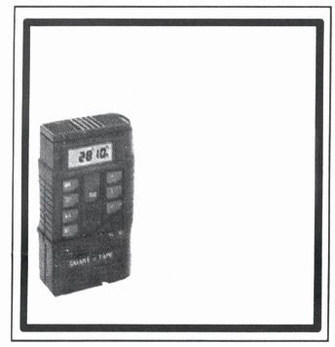
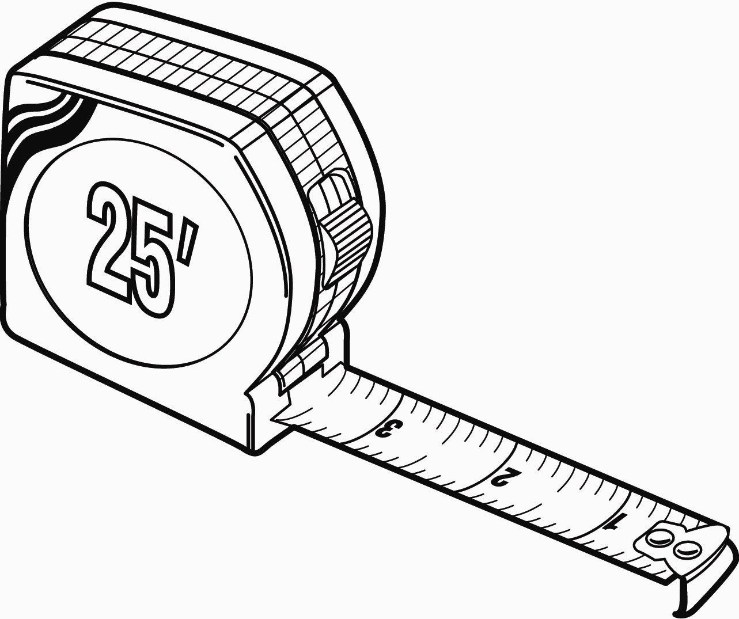
جهاز قياس طول
إلكتروني-رقمي

جهاز قياس الطول (المتر) الذي نعرفه جميعاً متوفّر أيضاً بنسخة إلكترونية رقميّة، تعمل بواسطة نظام أولترا-ساوند. جهاز قياس الطول هذا يقيس الطول، العرض والارتفاع، ويمكنه حساب المساحة والحجم بناءً على هذه القياسات.

صغ إعلانًا دعائيًا لجهاز قياس الطول الإلكتروني-الرقمي. اشرح في هذا الإعلان طريقة عمل جهاز قياس الطول، أي كيف يقيس المسافة، واذكر أفضليّاته بالمقارنة مع أداة قياس الطول العادية (استعن بمعلومات قرأتها في القطعة).

يمكنكم استعمال الكلمات والتّعابير التالية: يُرسِل أمواج صوتيّة ; يستقبِل أمواج صوتيّة ; يعالج ; يَحسب.

اكتبوا الاعلان الدعائي هنا:

